Инструкция по перехвату видео/аудио потока с веб-камеры

1. Инструменты, которые понадобятся для перехвата видео/аудио потока с веб-камеры:
- Рабочая веб-камера;
- Медиапроигрыватель VLC;
- Microsoft Visual Studio 2022.
Все необходимые программы находятся в открытом доступе сети Интернет.

2. Схема работы приложения.
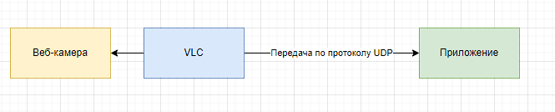
Рисунок 1 – Схема системы
Медиапроигрыватель VLC захватывает видео/аудио с веб-камеры и передает поток по протоколу UDP. Далее наше приложение перехватывает этот поток и совершает необходимые манипуляции.

3. Захват видео/аудио потока с помощью VLC.
Откроем медиапроигрыватель VLC на компьютере, где имеется рабочая веб-камера и с помощью сочетаний клавиш Ctrl+S, либо выберем в контекстном меню «Медиа»-«Передавать». В открывшемся окне перейдем на вкладку «Устройство захвата» и выберем необходимый источник видео/аудио (рисунок 2).
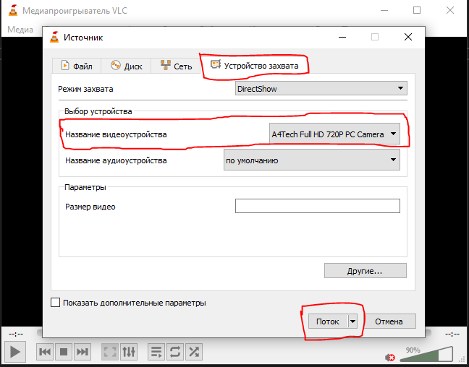
Рисунок 2 – Выбор источника передачи
Далее нажмем кнопку «Поток». В следующем окне нам предложат выбрать источник вещания. Убедимся что наш источник это – «dshow:\\» (рисунок 3). Далее нажмем кнопку «Следующий».
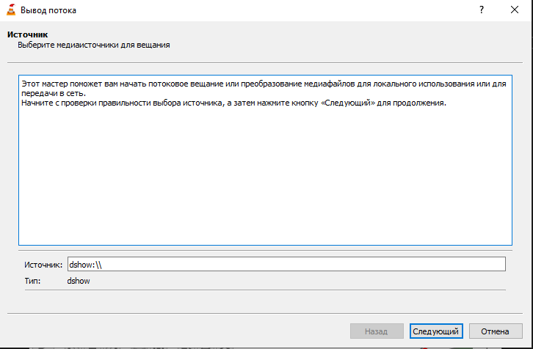
Рисунок 3 – Источник вещания
В следующем окне настроим вывод потока. Укажем, что мы хотим передавать по протоколу UDP и нажмем кнопку «Добавить» (рисунок 4).
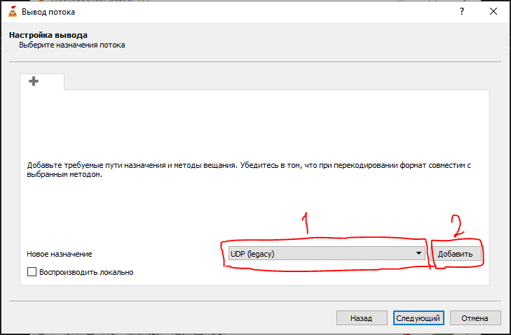
Рисунок 4 – Вывод потока
В открывшемся окне нам предоставят возможность адрес, на который будет транслироваться поток (рисунок 5). В строке «Адрес» укажем адрес нашего компьютера в локальной сети, а в строке «Порт» - любой открытый порт. Узнать адрес своего компьютера можно путем ввода в командной строке команды «ipconfig» (рисунок 6).
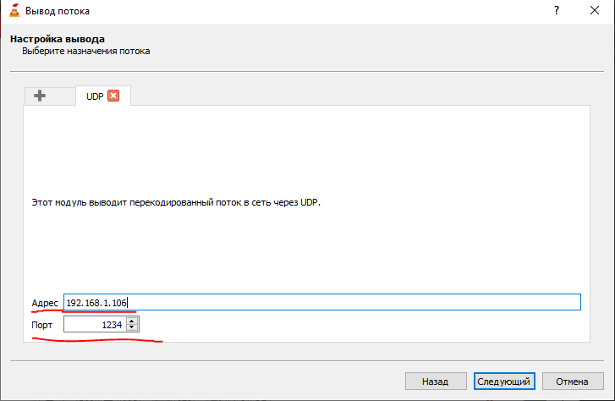
Рисунок 5 – Настройка UDP
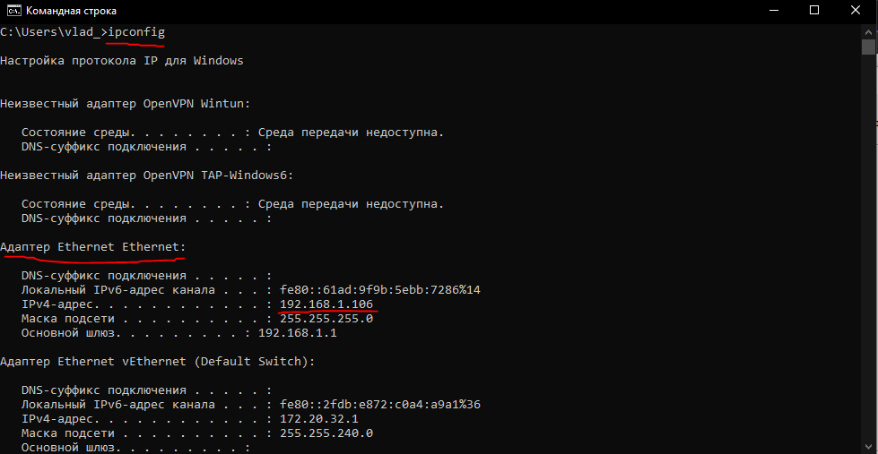
Рисунок 6 – Поиск ip адреса
После нажатия на кнопку «Следующий» у нас попросят уточнить параметры перекодирования (рисунок 7). Укажем данные и нажмем кнопку «Следующий».
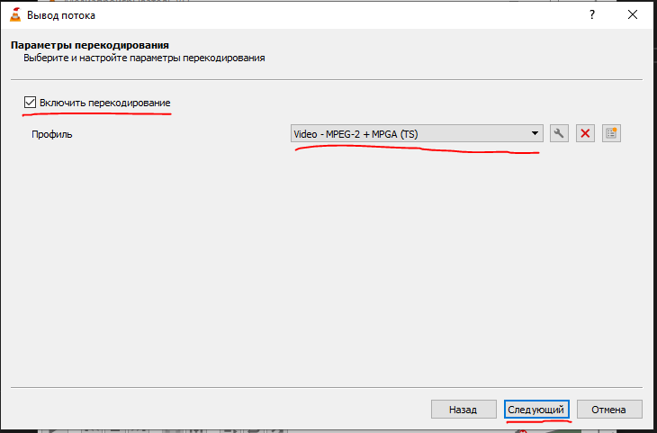
Рисунок 7 – Параметры перекодирования
В финальном окне настройки параметров проверим строку вывода для генерируемого потока и нажмем кнопку «Поток» (рисунок 8).
Если все получилось, то VLC закончит на этом требовать параметры от нас и запустит поток вещания. Для убеждения в этом медиапроигрыватель начнет отчитывать время передачи (рисунок 9), а если вы задействовали вашу веб-камеру, то на ней загорится индикатор включения.
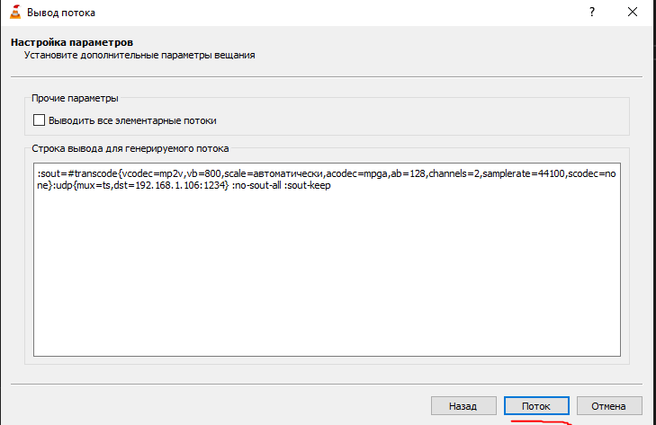
Рисунок 8 – Настройка параметров
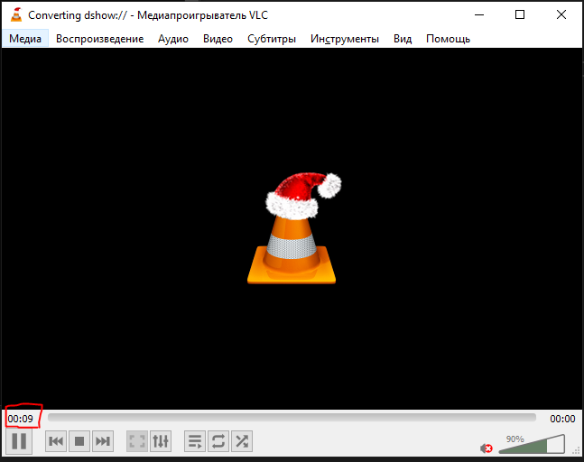
Рисунок 9 – Проигрыватель VLC
4. Перехват видео/аудио потока с помощью приложения на платформе .NET 6.

Для перехвата транслируемого потока создадим новый проект в среде разработки Microsoft Visual Studio. Выберем тип проекта «Консольное приложение» на платформе .NET 6.
В файле Program.cs укажем следующий код:
using System.Net;
using System.Net.Sockets;

var ipAddress = "192.168.1.106";
var ipPort = 1234;
var endPoint = new IPEndPoint(IPAddress.Parse(ipAddress), ipPort);

var client = new UdpClient(endPoint);
while (true)
{
var result = client.Receive(ref endPoint);

Console.WriteLine("Byte received: " + result.Length);
}

Здесь мы указываем с какого ip-адреса и порта мы будем получать сообщения и создаем объект типа UdpClient. Дале в бесконечном цикле пытаемся выловить поток байтов с медиапроигрывателя VLC с помощью метода .Receive. Успешным выполнением программы будем считать перехват байтов и выводом их количества на консоль (рисунок 10).
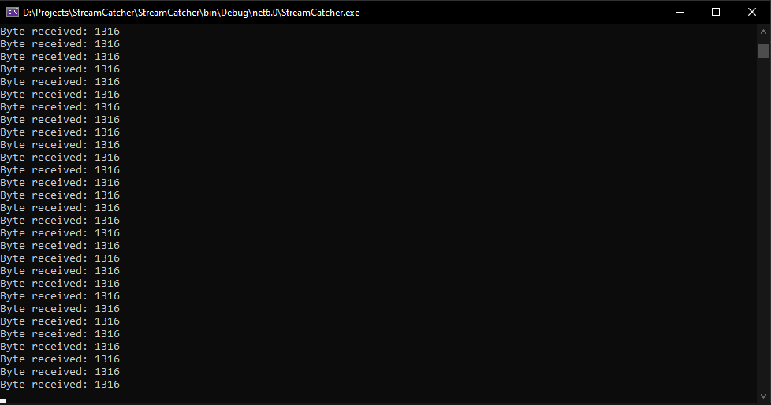
Рисунок 10 – Вывод приложения
5. Сохранение перехваченного потока в файл.
Давайте укажем нашему приложению, что мы будем сохранять 10 секундную запись на наш компьютер. Для этого немного изменим код программы:
using System.Net;
using System.Net.Sockets;

var ipAddress = "192.168.1.106";
var ipPort = 1234;
var endPoint = new IPEndPoint(IPAddress.Parse(ipAddress), ipPort);

var client = new UdpClient(endPoint);

var result = new List<byte>();
var stopTime = DateTime.UtcNow.AddSeconds(10);
while (DateTime.UtcNow < stopTime)
{
var bytes = client.Receive(ref endPoint);
result.AddRange(bytes);
}
File.WriteAllBytes("D:\\video.mp4", result.ToArray());

В последней строке мы указываем путь, куда хотим сохранить файл, с названием и расширением(обратите внимание, что обычно видео файлы хранятся в расширении «mp4», а аудио в «mp3»).

